Fecha: 20 de julio de 2014

Boletín de prensa Nº 1084

ALCALDÍA SOCIALIZA OFERTA INSTITUCIONAL 2015 ANTE DIRIGENCIA COMUNITARIA

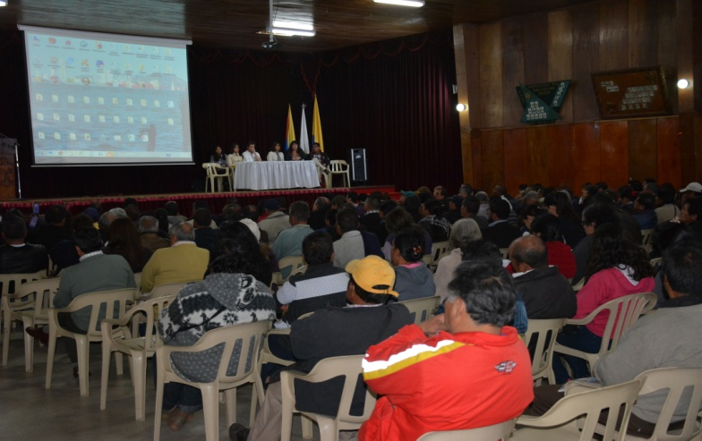

Diferentes Secretarías, Oficinas y Direcciones de la Alcaldía de Pasto dieron a conocer las inversión de obligatorio cumplimiento y lo concertable para la vigencia 2015 a través de una oferta institucional en lo social, económico, infraestructura, educativo, salud, ambiental, entre otros aspectos, en desarrollo de la primera asamblea de presupuesto participativo que estuvo coordinado por la Secretaría de Desarrollo Comunitario y donde hicieron presencia, presidentes de JAC, JAL, Consejo Ciudadano de Mujeres, Consejo Municipal de Juventud, Consejo Territorial de Planeación, Federación Departamental de Acción Comunal, organizaciones culturales, ambientales, autoridades indígenas y otros sectores poblacionales del municipio.

Como lo explicó el consultor del Ministerio de Hacienda Herman Ocampo, el propósito de la jornada fue hacer la socialización de la oferta institucional en lo que se ha conocido como el nuevo enfoque metodológico que se ejecutará en la vigencia 2015.

Durante la asamblea se habló sobre la resistencia que ha generado el cambio metodológico en varios actores de la comunidad y la cual estuvo enfocada sobre lo que se hace y se va a hacer. “Lo que se pretende con la nueva metodología es que la comunidad postule proyectos de acuerdo a la oferta concertable que hace la administración y que cumplan criterios para su ejecución en comunas y corregimientos, y es precisamente la comunidad quien elige donde se ejecutan los proyectos en el año 2015", precisó Ocampo.

El funcionario nacional hizo referencia a que la actual administración se dio a la tarea de ejecutar proyectos que venían priorizados en cabildos anteriores. “No tiene sentido que estando en el 2014, aún se estén realizando obras del 2000, porque lo que se trata es que si yo planteo la prioridad de un proyecto, éste pueda ejecutarse con el presupuesto de la vigencia siguiente. Nos estamos acercando a conocer las competencias, las metas y los recursos que tiene la administración para cumplirlas, lo importante es que las comunidades comprendan todo el presupuesto.

Por su parte, Servio Tulio Maigual, corregidor de Gualmatán, manifestó que es importante que los sectores urbanos y rurales entiendan la metodología, porque no solo es un presupuesto, sino un tema donde las comunidades pueden concertar los proyectos. “En anteriores administraciones hubo obras que solo quedaron en documentos y ha generado conflictos y malestar en las comunidades, ahora es diferente porque existe la voluntad política, presupuestal, jurídica y social de que lo planteado se debe ejecutar”.

La Secretaria de Desarrollo Comunitario Patricia Narváez Moreno, informó que el cumplimiento de cabildos anteriores que estaba fijado en un 80%, en la presente administración, se cumplió en un 95.5%. “El actual proceso que se ha realizado de manera transparente, le ha permitido al alcalde Harold Guerrero López, gestionar recursos para su fortalecimiento. Un ejemplo es la experiencia de este tipo de procesos en Canoas, Brasil; donde hubo un evento mundial y Pasto fue objeto de ser un referente a nivel internacional porque se constituye en una metodología innovadora que rompe el esquema común y se atreve a decirle a la comunidad lo que hay para concertar”.

La funcionaria agregó que esta es una primera asamblea informativa sobre la inversión de obligatorio cumplimiento y la concertable para el 2015, por lo que cada dependencia presenta lo que tiene y que se puede pactar con las comunidades. “En la administración pasada por presupuesto participativo se ejecutaron $3.200 millones, ahora en un año, esta administración propone fijar $8.200 millones garantizando que los sectores urbano y rural tengan la oportunidad de acceder a proyectos de mayor y menor cuantía”.

Al respecto, el Presidente del Concejo Franky Erazo y el concejal Diego Bacca coincidieron en afirmar que la corporación hará el acompañamiento frente al proceso para que los recursos que se comprometan se ejecuten y que el compromiso de la presente administración se vea reflejado en obras que mejoren la calidad de vida de los habitantes del municipio.

A través de esta nueva metodología por primera vez entidades, secretarias y oficinas como Invipasto, Secretaria de Tránsito, y Oficina de Asuntos Internacionales generan presupuesto y proyectos para concertar con las comunidades.

Contacto: Secretaria de Desarrollo Comunitario, Patricia Narváez Moreno. Celular: 3014068285

FUNCIONARIO DEL MINISTERIO DE AGRICULTURA VISITÓ ZONAS AFECTADAS DE El ENCANO

Con la presencia del secretario técnico nacional de la cadena de acuicultura del Ministerio de Agricultura, Marco Guerrero, funcionarios de la Alcaldía de Pasto y comunidad afectada por la ola invernal del corregimiento El Encano, se llevó a cabo una reunión que tuvo por objeto escuchar las peticiones de los damnificados.

En la jornada, la Dirección para la Gestión del Riesgo de Desastres DGRD y la Secretaría de Agricultura, mostraron al funcionario nacional las fotografías, estadísticas y problemáticas generales de las familias que perdieron sus cultivos por las inundaciones, las afectaciones a viviendas por causa de los taludes, así como la mortandad de alevinos que se presentó en la vereda El Naranjal.

Luego de escuchar a varios líderes de la zona, el representante del Ministerio de Agricultura, Marco Guerrero, manifestó que con la ayuda de las entidades locales, departamentales y nacionales, se buscarán soluciones inmediatas para las familias que de una u otra forma se vieron afectadas con la ola invernal. De igual forma, recalcó que frente a la muerte de los peces, se deben hacer análisis especializados para determinar la causa. “Por mi experiencia en el tema acuícola diría que hay dificultades con la profundidad de las jaulas en algunos sectores y problemas de oxígeno”.

Por su parte Afranio Josa presidente de la JAC de la vereda El Puerto, solicitó que en el corto plazo se concreten las peticiones puesto que el turismo hacia la región se ha disminuido. “Ojala que las cosas no se queden solo en palabras y nos solucionen los problemas que todos conocen en especial el de las inundaciones”.

Posteriormente el funcionario nacional en compañía de los secretarios de Agricultura; Jairo Rebolledo, Gestión Ambiental; Miriam Herrera, Infraestructura Rural, Wilson Realpe y representantes de otras entidades, recorrieron algunas veredas para conocer de cerca la situación de las familias afectadas. Finalmente el representante del Ministerio de Agricultura se comprometió a llevar cada una de las peticiones ante esta cartera y lograr lo antes posible recursos que permitan subsanar las problemáticas del corregimiento.

Contacto: Secretario de Agricultura, Jairo Rebolledo Rengifo. Celular: 3006020282

LANZAN OFICIALMENTE PROYECTO DE VIVIENDA ‘CIUDADELA INVIPAZ’

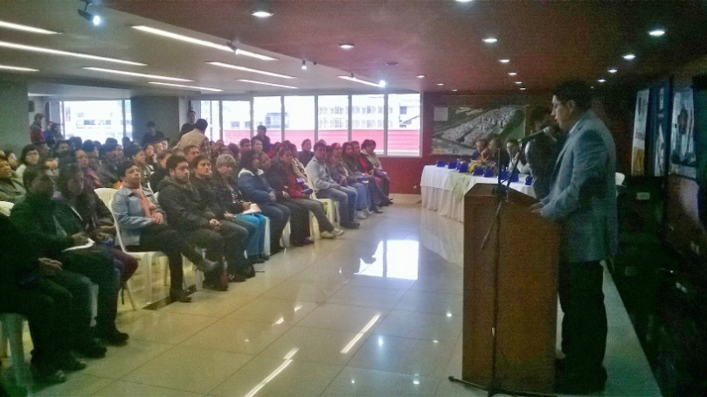

La Alcaldía Municipal a través de Invipasto lanzó oficialmente el Programa de Vivienda para Ahorradores VIPA, ‘Ciudadela Invipaz’ de la comuna 6, proyecto que cuenta con 500 unidades residenciales de las cuales ya se han adjudicado 200. El evento contó con la presencia de representantes de Comfamiliar de Nariño, Fondo Nacional del Ahorro, entidades financieras, profesionales de la constructora Techos Colombia, funcionarios de la Administración Municipal y ciudadanía interesada en el proyecto.

En la jornada el director de Invipasto Mario Enríquez Chenas, informó sobre los requisitos generales para participar de la convocatoria. “Las personas que desean ser parte del proyecto no deben ser propietarios de vivienda, no haber sido beneficiado anteriormente con subsidios de vivienda del Gobierno Nacional, referir un ingreso mensual de máximo dos salarios mínimos, contar con un ahorro del 5% del valor del inmueble lo que equivale a $2’200.000 pesos y tener una capacidad de endeudamiento para asumir un crédito hipotecario que se requiere para hacer el cierre financiero”.

El funcionario agregó que las soluciones de vivienda tienen un valor comercial de $43.000.000 de los cuales el Gobierno Nacional otorga un subsidio hasta de $15.400.000 e Invipasto un apoyo de $2.464.000. Así mismo, invitó a la comunidad a participar de la convocatoria para agotar el cupo e iniciar la construcción.

Por su parte el coordinador del Fondo Nacional del Ahorro FNA en el Departamento de Nariño Jesús Armando Ibarra, explicó que los interesados en adquirir una vivienda de este proyecto con el fondo, deben afiliarse de manera independiente a través del ahorro voluntario o trasladando las cesantías a una tasa de interés muy baja y cuotas que no superan los $180 mil pesos mensuales.

Finalmente, el alcalde encargado Álvaro José Gomezjurado, resaltó la importancia de estos proyectos que impactan de manera positiva en el municipio ya que dinamizan la economía con la generación de empleo en el campo de la construcción además de materializar el sueño de muchas personas de contar con una vivienda propia.

Contacto: Director INVIPASTO, Mario Enríquez Chenas. Celular: 3122572339

SENSIBILIZAN A COMUNIDAD SOBRE VIOLENCIA CONTRA LA MUJER

Con una movilización denominada ‘Mujer, que la violencia no te marque’, la Alcaldía de Pasto a través de la Oficina de Género llevó a cabo una marcha en la comuna 12 para sensibilizar a la comunidad sobre la violencia contra mujer. La jefe de dependencia Silvia Stella Meneses Camino, manifestó que es un deber de la sociedad condenar estos actos e invitó a los habitantes en general a vincularse a las estrategias que buscan reivindicar los derechos del género femenino.

Así mismo, la representante de la Fundación Mavi Margarita Londoño, explicó que luego de un estudio por parte de la entidad, se evidenció que la mayoría de las víctimas de la violencia no conocían la ruta de atención para denunciar sus casos. “A través de la actividad el Festival del Sonsaque, queremos sacar a las mujeres de la pasividad y lograr que denuncien a sus victimarios”.

Durante la jornada 100 mujeres recibieron atención integral en servicios de salud, sicológicos y jurídicos de parte de entidades como Secretaría de Gobierno, comisarias, ICBF, CESMAG, Policía Nacional, Oficina de Derechos Humanos, Unidad de Atención a Víctimas de Violencia de Género, Universidad de Nariño, Instituto Departamental de Salud de Nariño, Personería Municipal, entre otras. De igual forma se entregó 500 volantes con información referente al tema.

Contacto: Jefe Oficina de Género, Silvia Stella Meneses Camino. Celular: 3216468444

TODO LISTO PARA FESTIVAL GALERAS ROCK 2014

Este viernes 25 de julio inicia el evento que reúne a los jóvenes de Pasto y el departamento de Nariño, Festival Galeras Rock 2014 que promete una programación única, afirmó Adriana Franco Moncayo director administrativa de Juventud de la Administración Local.

Para la séptima versión que se llevará a cabo en la Plaza del Carnaval los días 25, 26 y 27 de julio, se tendrá como invitados a músicos, bandas y agrupaciones reconocidas de carácter local, nacional e internacional de diferentes géneros como hip–hop, metal y alternativos. “El propósito es reunir a la juventud entorno a una fiesta que se ha destacado por disfrutarse en paz”.

Los horarios del festival se harán como en las anteriores versiones, de las 2:00 de la tarde hasta las 10:30 de la noche. “Vamos a tener bandas invitadas de Cali, Ibagué, Pereira en los géneros que maneja el evento y además la presentación especial de las bandas internacionales Chocloneta de Chile, Circo la Nación de México y para el día del Hip Hop nos acompañará Ali Aka Mind un colombiano quien se encuentra radicado en la República de Argentina”, precisó Adriana Franco Moncayo.

Durante los conciertos no se permitirá el ingreso de correas, sombrillas y cualquier elemento parecido, además las personas que sean sorprendidas consumiendo algún tipo de sustancia psicoactiva, serán retirados del evento, precisó la funcionaria.

Contacto: Dirección Administrativa de Juventud, Adriana Franco Moncayo. Teléfono: 7205382

SECRETARÍA DE INFRAESTRUCTURA MEJORA POLIDEPORTIVO DE ARANDA 3 ETAPA

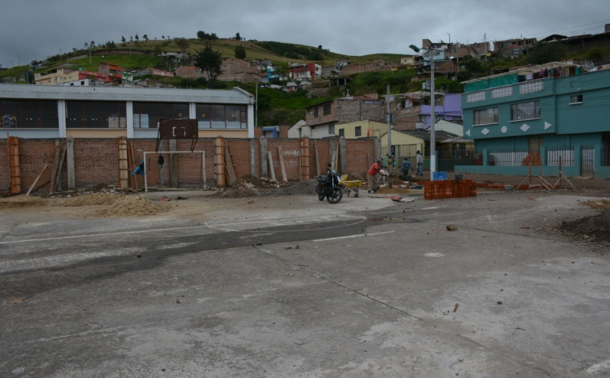

Con una inversión de $36 millones, la Secretaría de Infraestructura de la Alcaldía de Pasto ejecuta los trabajos de cierre en malla, construcción de graderías y juegos infantiles del polideportivo del barrio Aranda 3 etapa, así lo dio a conocer el secretario de la dependencia, Jhon Fredy Burbano Pantoja quien agregó que la obra tiene un avance del 30 por ciento y se espera entregar en máximo un mes.

Por su parte, Carlos Julio Pantoja Meneses presidente de la JAC de Aranda 3 etapa, agradeció el compromiso del alcalde Harold Guerrero López y manifestó que la comunidad está ansiosa por la obra ya que este será un espacio para la recreación de niños y jóvenes. “El escenario no solo será para nuestros residentes, sino para los vecinos de los barrios Corazón de Jesús, La Floresta y Santa Matilde”.

Contacto: Secretario de Infraestructura, Jhon Fredy Burbano Pantoja. Celular: 3166901835

FORMULAN PLANES DE MEJORAMIENTO PARA JUNTAS ADMINISTRADORAS DE ACUEDUCTO

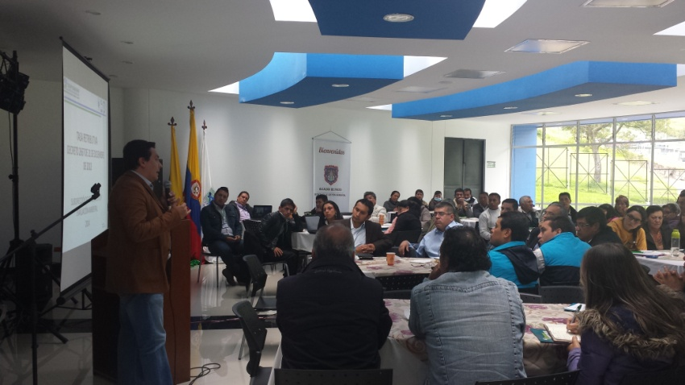

Cerca de 100 juntas Administradoras de Acueducto y Alcantarillado de los sectores rurales y suburbanos del municipio de Pasto, participaron de la agenda académica sobre la normativa en materia de servicios públicos domiciliarios que organizó la Administración Local en alianza con Corponariño, Superintendencia de Servicios Públicos, Emas y con el apoyo de las secretarías de Salud, Planeación y Personería Municipal.

El subsecretario de Gestión Ambiental Rural Gerardo Rodríguez Osejo, indicó que durante el encuentro se concertó una agenda de trabajo con el fin de formular planes de mejoramiento que garanticen el correcto funcionamiento y la calidad de los servicios que los pequeños y medianos prestadores ofrecen a los habitantes de sus sectores. “Lo que buscamos es mejorar el agua potable y mantener entornos saludables para las comunidades”. El funcionario agregó que junto a los funcionarios de la Secretaría de Gestión Ambiental se programarán visitas a los acueductos para evidenciar el cumplimiento de los acuerdos establecidos durante la reunión.

Contacto: Subsecretario de Gestión Ambiental Rural, Gerardo Rodríguez Osejo. Celular: 3136288719

CON DESFILE ECOLÓGICO IMPULSAN CUIDADO DEL MEDIO AMBIENTE

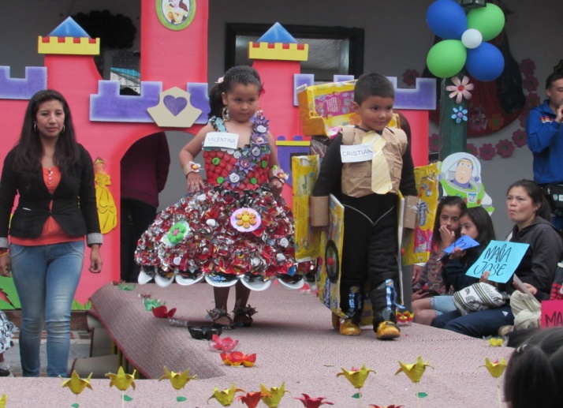

Con presencia de funcionarios de la Alcaldía de Pasto, cuerpo directivo y docente del Hogar Infantil Nuestra Señora de Guadalupe del corregimiento de Catambuco y público en general, se desarrolló una nueva versión del desfile ecológico que cada año organiza este hogar infantil y donde los niños muestran su ingenio y creatividad a través de trajes elaborados con materiales ecológicos.

La directora del Hogar Infantil Nuestra Señora de Guadalupe Yolanda Viveros, manifestó que la intención de la actividad es la de fomentar el amor por la naturaleza, tener una mejor actitud con el medio ambiente y convertir a los niños en multiplicadores de este mensaje. “La invitación es a que cuidemos el ambiente hoy, para tener un mejor futuro para todos”.

Esta actividad hace parte del proyecto Guardianes de Vida, el cual lidera la Caja de Compensación Familiar de Nariño Comfamiliar y en donde se enseña a los niños a reciclar, reutilizar y reducir el consumo de materiales nocivos para la naturaleza.

Pasto Transformación Productiva

María Paula Chavarriaga Rosero

Jefe Oficina de Comunicación Social
Alcaldía de Pasto

